О задаче выбора параметров преобразования на основе полиномов Чебышева с целью повышения эффективности сжатия изображений
Филиппов Б. С., асп. кафедры инфокоммуникационных систем ГУАП, FilippovBoris@gmail.com
Егоров Н. Д., студент кафедры безопасности информационных систем ГУАП, negorov.91@gmail.com
Аннотация
Данная работа посвящена изучению преобразования, основанного на ортогональных полиномах Чебышева. Предложен эвристический метод выбора параметров преобразования, для обеспечения более эффективного кодирования. Приведены примеры, подтверждающие рациональность предложенного метода. Представлено сравнение исследуемого метода кодирования с кодированием по стандарту JPEG [1, 2].

Введение
В большинстве современных схем кодирования изображений в качестве декоррелирующего преобразования используется Дискретное Косинусное Преобразование (ДКП). В данной работе рассматривается альтернативное преобразование, основанное на применении разложения по базису ортогональных полиномов Чебышева, схожего по своим свойствам с ДКП. Использование этого преобразования в задачах кодирования изображений обладает своими преимуществами и недостатками. К преимуществам можно отнести возможность выбора произвольного размера блока восстанавливаемого изображения, а также более высокие показатели PSNR на низких битовых скоростях по сравнению с ДКП. Недостатком являются дополнительные ошибки, вносимые преобразованием. Данная работа посвящена анализу этих ошибок. Предлагается метод выбор параметров преобразования для уменьшения вносимой ошибки.

Преобразование на основе полиномов Чебышева
В серии работ Ю. С. Радченко ([3], [4] и др.) представил метод кодирования изображений, основанный на разложении сигнала по базису ортогональных полиномов Чебышева [5]. Чтобы описать процедуру кодирования, введём понятия изображения, сигнала и отсчётов. Под отсчётами будем понимать значения непрерывной функции на конечном множестве точек. Будем рассматривать изображение как двухмерный непрерывный сигнал 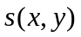, для которого известны только отсчёты в узлах равномерной сетки, что соответствует пикселям изображения. Тогда суть предложенного метода кодирования изображений будет заключаться в разложении сигнала по базису ортогональных полиномам Чебышева. Формулы прямого и обратного преобразований для одномерного случая имеют вид:
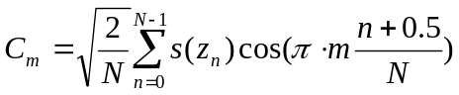 , 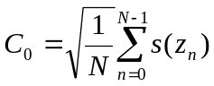
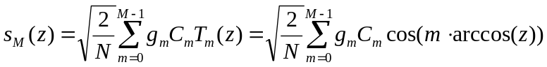
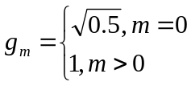
, где 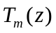 обозначает полином Чебышева степени ; 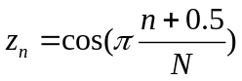– значение n-го нуля полинома Чебышева степени . Прямое преобразование по виду совпадает с прямым Дискретным Косинусным Преобразованием (ДКП) [6] с точностью до узлов, в которых вычисляются значения сигнала 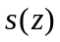. Для ДКП эти узлы представляют собой сетку равномерных отсчётов. В случае преобразования с использованием ортогональных полиномов Чебышева, выражение 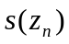 означает значения сигнала, вычисленные на неравномерной сетке, узлы которой соответствуют нулям полиномов Чебышева. Так как на практике сигнал обычно задаётся отсчётами, вычисленными на равномерной сетке (например, значение пикселей изображений), в этом случае значения можно вычислять, например, применяя методы интерполяции к значениям в узлах равномерной сетки, ближайшим к точке 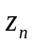.
При выполнении обратного преобразования восстановленный сигнал можно вычислять на произвольной сетке аргументов. Если взять такую сетку, узлы которой задаются по правилу 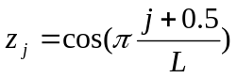, то обратное преобразование совпадёт с обратным дискретным косинусным преобразованием.
В силу схожести предложенного преобразования с ДКП, автор назвал это преобразование GDCT (Generalized Discrete Cosine Transform – Обобщённое Дискретное Косинусное Преобразование).
Распространяя приведённые формулы на двумерный случай, можно выписать выражения для прямого и обратного преобразований в матричном виде: 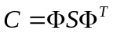, 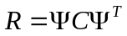, где матрица прямого преобразования  вычисляется по формуле:
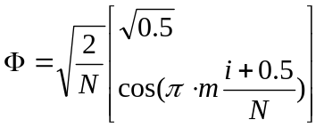, 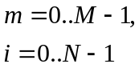
Матрица обратного преобразования 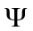 вычисляется по формуле:
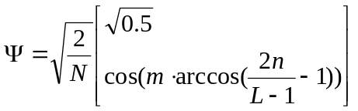,
Таким образом, процедуру GDCT преобразования для кодирования и восстановления изображений формально можно описать последовательностью следующих шагов:
- Выделение блока изображения размером N₁ x N₁
- Вычисление блока N x N, соответствующего значениям сигнала в нулях полинома Чебышева
- Нахождение блока спектральных коэффициентов размером M x M путём вычисления прямого преобразования
- Применение обратного преобразования для нахождения блока восстановленного изображения размером L x L
Значения N₁, N, M, L могут быть различны, что является преимуществом преобразования, т. к. в случае необходимости изменения размера изображения, достаточно просто выполнить обратное преобразование с другим значением L. Для изменения размера восстановленного изображения при использовании ДКП придётся прибегать к методам интерполяции.

Анализ искажений, вносимых преобразованием
При применении GDCT-преобразования к изображениям, восстановленное изображение будет отличаться от кодируемого, т. е. можно говорить об ошибке восстановления. Если считать, что в схеме кодирования не применяются процедуры округления и квантования спектральных коэффициентов, то ошибка восстановления будет складываться из двух составляющих: 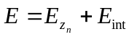, где 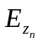– это ошибка вычисления значений сигнала в узлах, соответствующих нулям полиномов Чебышева, а 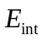 означает ошибку интерполяции сигнала при восстановлении блока произвольного размера L x L. Данная работа посвящена вопросу минимизации ошибки восстановления за счёт уменьшения .

Описание ошибки вычисления значения сигнала в нулях полиномов Чебышева
Разберём более подробно этап вычисления значений сигнала в нулях полиномов Чебышева. На рисунке 1 изображён график сигнала 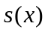. Для выполнения прямого GDCT-преобразования требуется посчитать значение в узлах 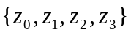, соответствующих позициям нулей полинома Чебышева третей степени. В случае кодирования изображений нам известны значения сигнала только в узлах равномерной сетки 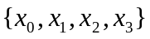, что соответствует значениям пикселей блока изображения. Для вычисления 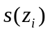 можно воспользоваться методами интерполяции. На рисунке 1 сплошные кресты обозначают истинные значения , а полыми крестами обозначены оценочные значения 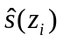, вычисленные методом линейной интерполяции по двум ближайшим точкам 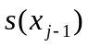 и 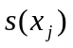. Различие и истинного значения приводит к ошибке вычисления спектральных коэффициентов, что повлечёт ошибку восстановления изображения. Таким образом, неточность вычисления истинного значения определяет ошибку , описанную выше.
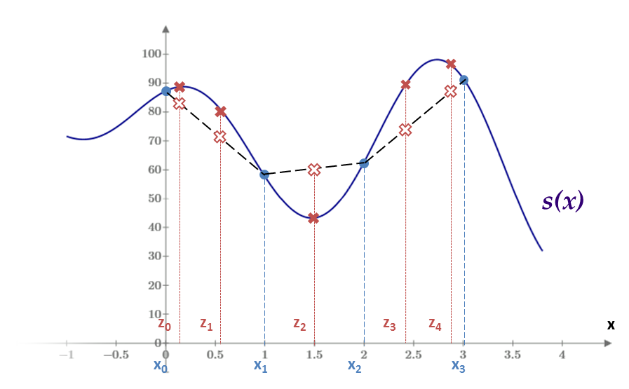
Рисунок 1. Иллюстрация сигнала s(x) и его значений в узлах равномерной сетки, а также истинных значений сигнала в нулях полиномов Чебышева и их оценок;
Будем обозначать за N₁ размер исходного блока отсчётов сигнала на равномерной сетке, а за N размер блока отсчётов сигнала, вычисленных в нулях полинома Чебышева. В соответствии со схемой GDCT-преобразования, значения N₁ и N можно выбирать произвольным образом. Для различных пар (N₁, N), ошибка получается различной. Возникает вопрос о выборе таких параметров N₁, N, для которых будет минимальна.

Способ выбора параметров N₁, N
Как было упомянуто в предыдущих разделах, уменьшить ошибку восстановления можно за счёт выбора таких параметров N₁, N, для которых составляющая будет наименьшей. Для решения вопроса выбора параметров преобразования N₁, N, было выдвинуто предположение о том, что точность интерполяции при вычислении будет тем меньше, чем ближе узлы 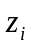 расположены к узлам равномерной сетки. В соответствии с этим предположением введём эвристическую метрику 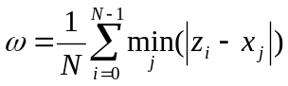, показывающую среднее расстояние от узлов полиномов Чебышева до ближайшего узла равномерной сетки 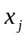 при заданных параметрах N₁, N. Тогда можно сформулировать оптимизационную задачу: для заданного значения N₁ выбрать такое значение N, при котором метрика будет минимальна. На Рисунке 2 изображены значения метрики для различных N (N₁=9). На рисунке 3 изображены графики «скорость-искажение», полученные в результате кодирования тестового изображения lena.bmp с параметрами N₁=9 и N=10,11,12. Кодирование осуществлялось по схеме, аналогичной кодированию по стандарту JPEG [1, 2]; в качестве энтропийного кодирования использовался арифметический кодек.
Из приведённых графиков видно, что при одинаковой степени сжатия кривая «скорость-искажение» для N=11 соответствует лучшему качеству, чем при выборе N=10 или N=12. Из графика на рис. 3 видно, что значение N=11 соответствует меньшему значению метрики , что подтверждает предложенный метод выбора N для заданного N₁. Аналогичные графики были построены для различных значений N₁ и так же не опровергли предложенный метод.

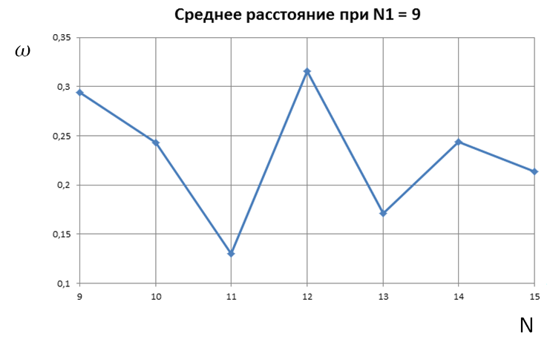
Рисунок 2. Значение метрики для различных N при N₁=9.
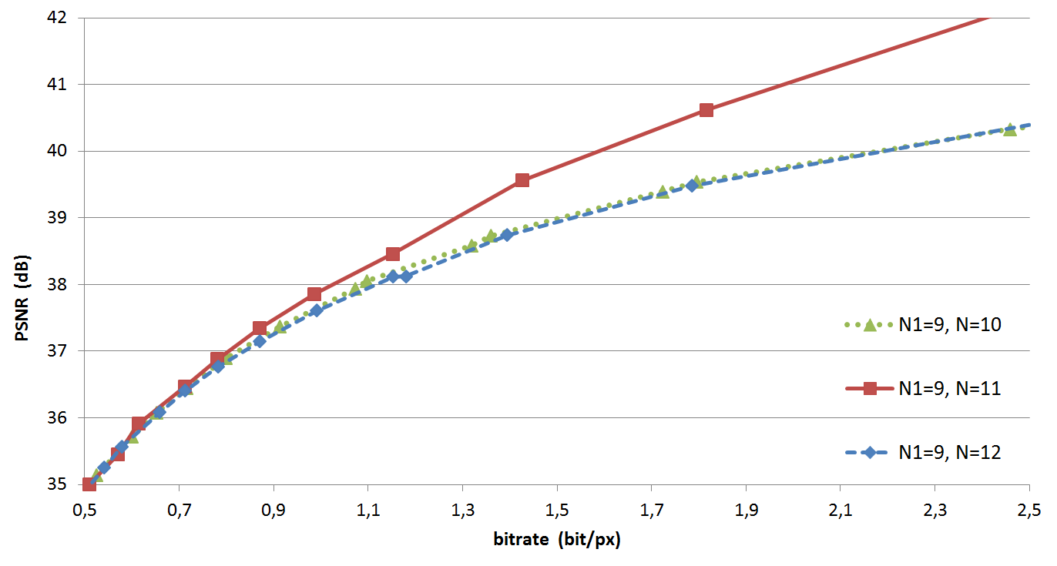
Рисунок 3. Графики «скорость-искажение» при кодировании тестового изображения lena.bmp для различных соотношений N₁ / N.

Заключение
В данной работе был проведён анализ ошибок, вносимых GDCT-преобразованием при кодировании изображений. Был предложен метод выбора параметров преобразования, позволяющий уменьшить эту ошибку. Были построены графики по результатам кодирования тестового изображения с использованием параметров GDCT-преобразования, полученных предложенным методом. Графики показали, что выбор параметров предложенным методом позволяет получить выигрыш порядка 0.5 дБ на низких битовых скоростях и порядка 4 дБ на высоких битовых скоростях.
Литература
- CCITT Recommendation T.81. Information technology. Digital compression and coding of continuous-tone still images. Requirements and guidelines. 1992
- Wallace G. K. The JPEG still picture compression standard // Commun. ACM. 1991.—April. Vol. 34. Pp. 30–44
- Радченко Ю. С. Алгоритм сжатия изображений на основе полиномиальных преобразований (алгоритм GDCT) // Цифровая обработка сигналов. 2002. С. 2–6
- Радченко Ю. С., Радченко Т. А., Булыгин А. В. Сравнение алгоритмов сжатия изображений на основе Чебышевского (GDCT) и дискретного косинусного (DCT) ортогональных преобразований // Цифровая обработка сигналов и ее применение. 2006
- Суетин П. К. “Классические ортогональные многочлены.” – 3-е изд., М.: ФИЗМАТЛИТ, 2005
- N. Ahmed, T. Natarajan and K. R. Rao, "Discrete Cosine Transform" // IEEE Transactions on Computers, Jan. 1974, pp. 90-93

